创业学院工作简报
主办：创业学院 第4期 2023年4月

- 双创政策

1、2023年高校毕业生等青创就业创业十项行动
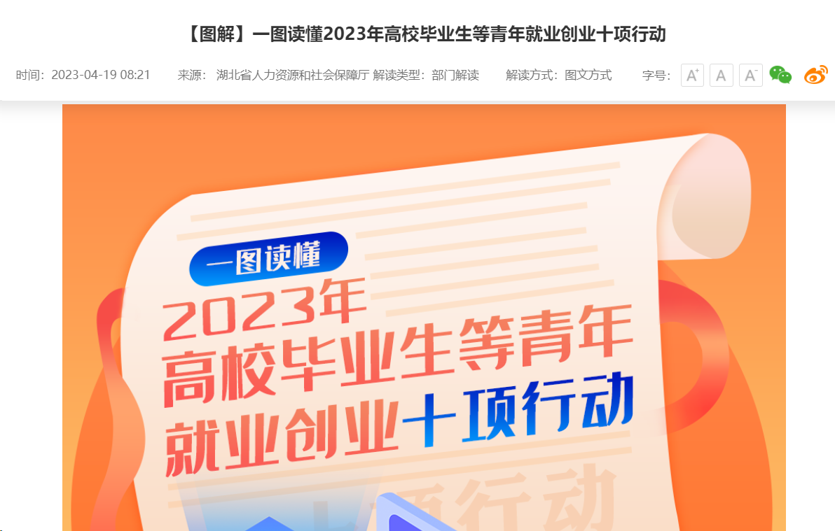
原文链接：http://rst.hubei.gov.cn/zfxxgk/zc/zcjd/202304/t20230421_4632629.shtml
政策来源：湖北省人力资源和社会保障厅
- 双创活动

1、湖北省大学生创业扶持政策解读交流活动
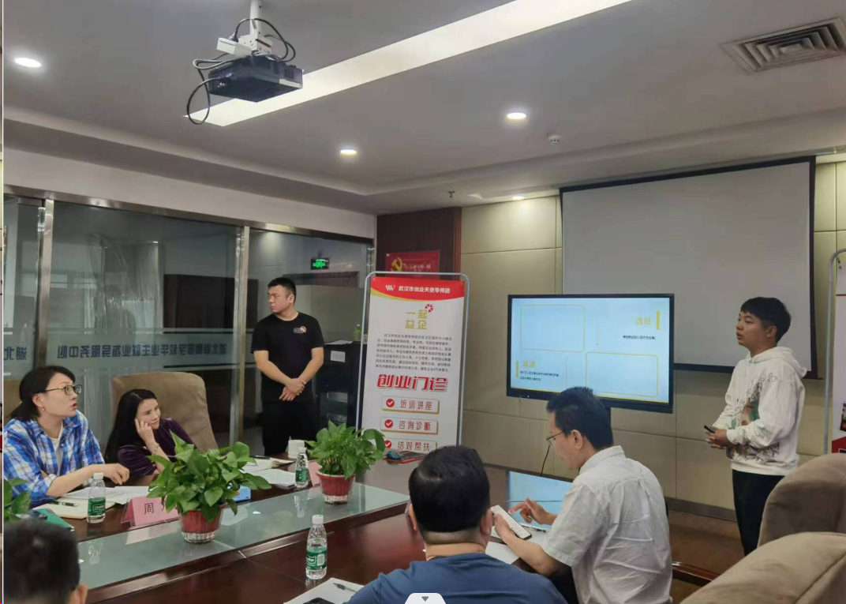

2、“才聚荆楚·创立方”大学生创业路演周会活动成功举办
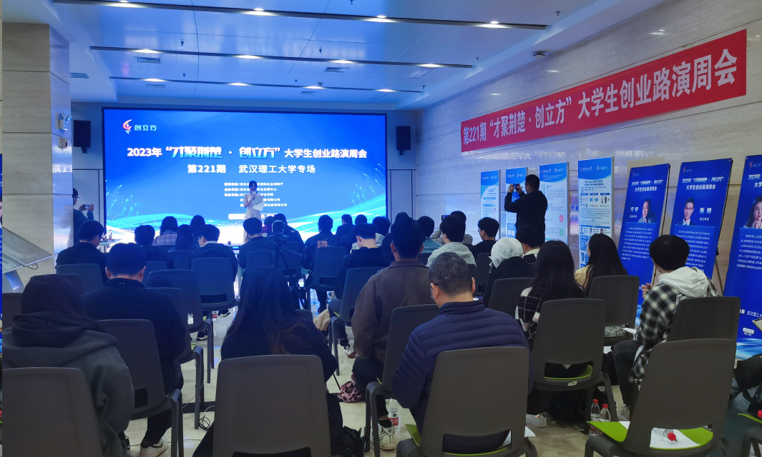
为深入贯彻党的二十大精神，深入实施就业优先战略、创新驱动发展战略，以创新引领创业、创业带动就业。4月23日，“才聚荆楚·创立方”大学生创业路演周会武汉理工大学专场活动于创业学院1楼路演大厅圆满举行。
- 对外交流

1、洪山区人民政府党组成员、副区长戴意涛一行莅临武汉理工大学大学生创新创业梦工场指导工作
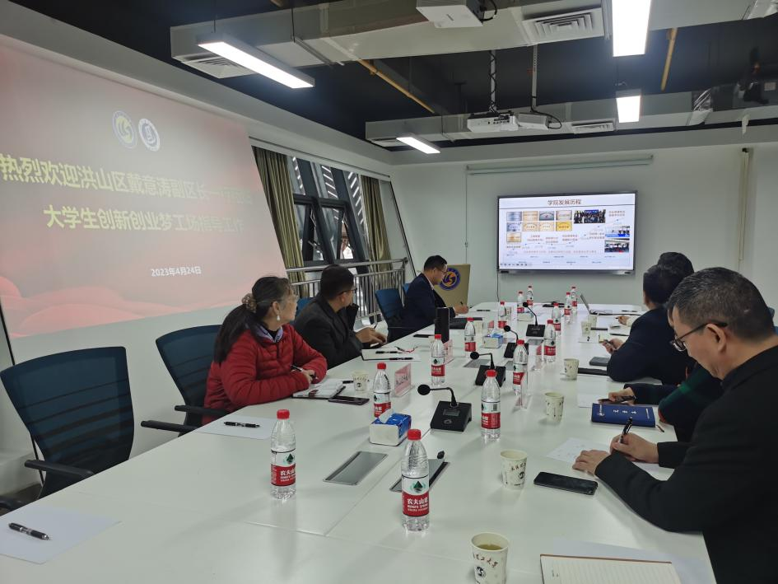
4月24日上午，洪山区人民政府党组成员、副区长戴意涛率领相关部门负责人一行，莅临我院指导双创工作并参观大学生创新创业梦工场。武汉理工大学创业学院副院长艾靓、武汉理工大孵化器总经理朱霞与梦工场相关负责人陪同参观。

科技铸就青春梦想
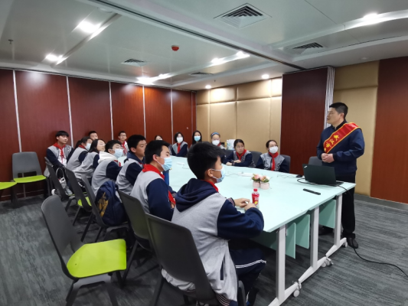
2023年4月21日下午，在凛冽的风雨中，武汉市卓刀泉中学九（二）中队的26名少先队员们怀着对大学的憧憬，对科技的向往走进了武汉理工大学新能源和智能汽车梦工场。他们身着整齐的校服，戴着鲜艳的红领巾，高举着少先队队旗，兴奋又激动地开始了又一次少先队红领巾教育实践活动。

“再创风云”主题讲座

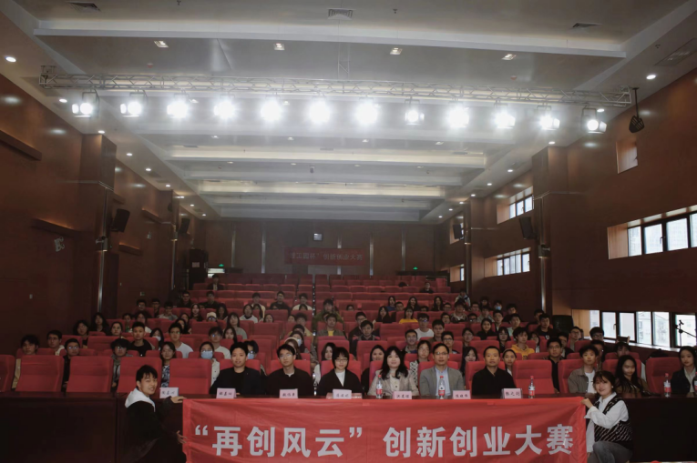
4月9日上午，创新创业社团与新材料梦工场联合举办了一场“再创风云”主题讲座。走近创业大咖与创赛金奖得主，感受创业的魅力。

4、《创业青年说——武汉理工大学创业学院专场》
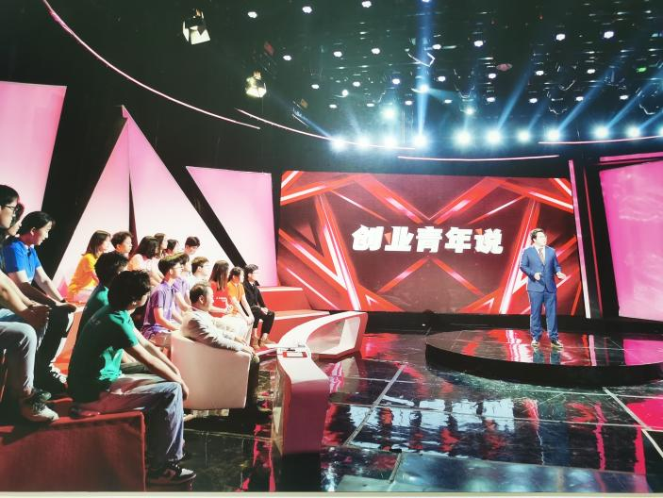
4月28日，湖北电视台“创业青年说”栏目首次针对高校录制专场节目，武汉理工大学优秀创业学子进行精彩纷呈的创业故事分享，来自十大梦工场的创业代表以及梦工场成员，在创业学院徐言民院长带领下前往湖北电视台，完成“创业青年说——武汉理工大学创业学院专场”节目录制。
- 领导关怀

武汉团市委书记皮惠兰一行莅临大型邮轮游艇梦工场调研
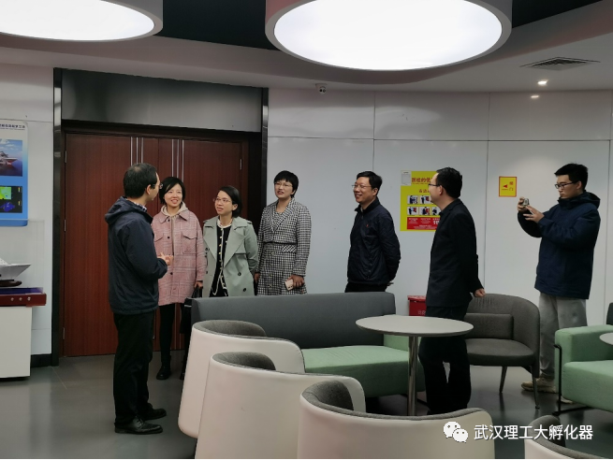

4月4日，共青团武汉市委书记皮惠兰一行来我校大型游轮游艇梦工场调研，共青团武汉市委副书记郎坤、学校部负责人及我校团委负责人参加座谈，梦工场场长曾青松负责接待并进行了讲解。
- 梦工场亮点
1、大型邮轮游艇梦工场协助“纯电大游轮，守护长江”主题报道
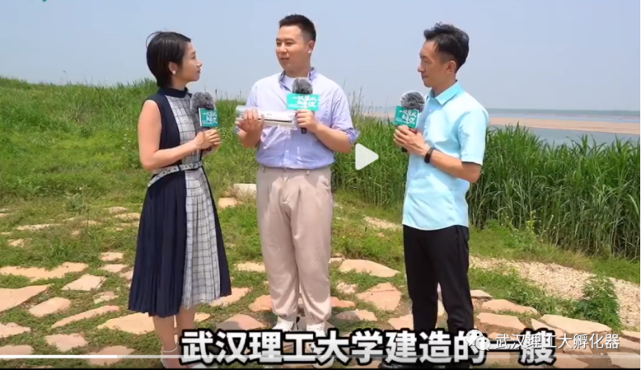
4月25日，由我国自主研制的新能源纯电动游轮“长江三峡1”为绿化长江做出了典范，展示了纯电船的节能减排和环保优势，引起了媒体和社会的关注。在“纯电大游轮，守护长江”主题报道中大型邮轮游艇梦工场代表分享了船舶专业相关的知识，并为本次活动提供了所需的船舶模型。

2、学院召开梦工场场长4月工作例会
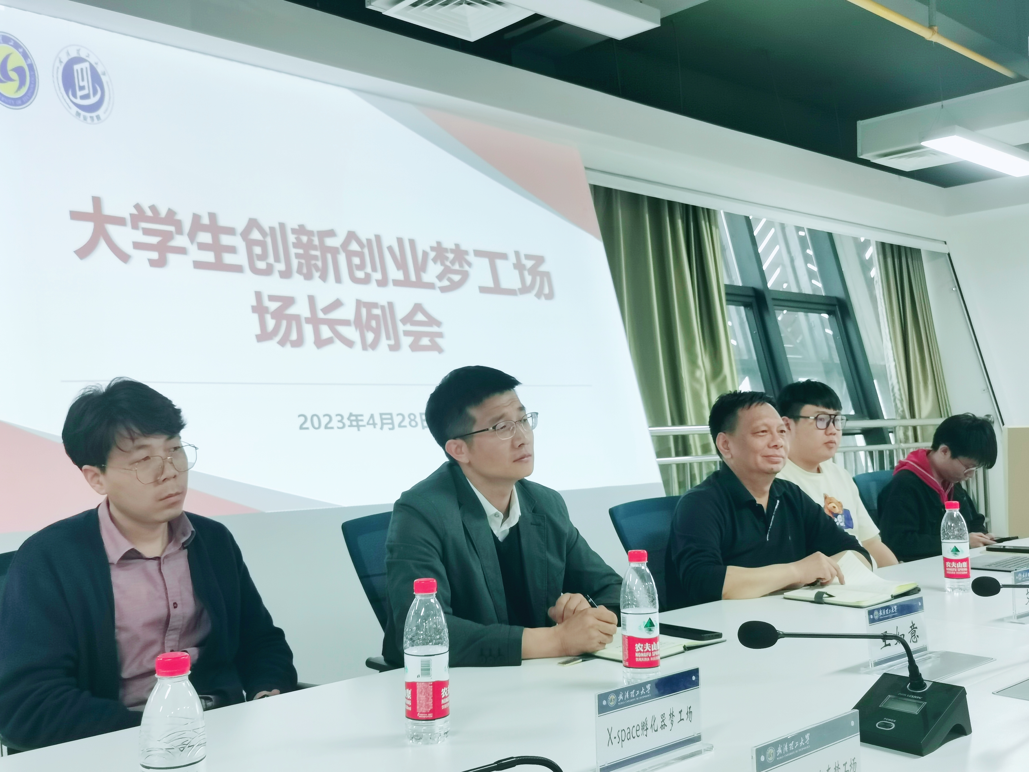
4月28日下午，在创业学院601会议室召开了4月梦工场场长例会，武汉理工大学创业学院副院长艾靓、十大梦工场场长、武汉理工大孵化器总经理朱霞及孵化器相关运营人员参加，会议由艾靓副院长主持。

3、新材料梦工场2023年春季招新考核月中期路演答辩
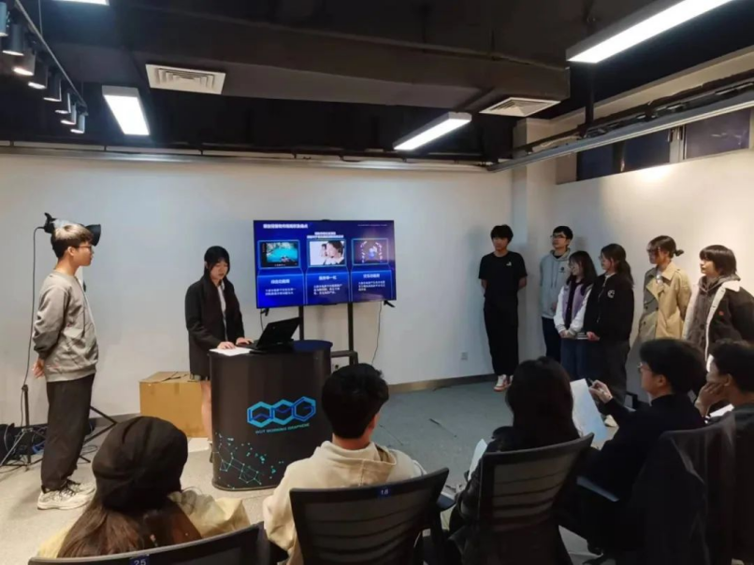

4月25日，新材料梦工场、“铸材”大学生创新创业基地于大学生创新创业园3号楼展厅召开了2023年春季招新考核月中期路演答辩。在这半个月的时间内，各项目组积极探索、大胆实践，项目有了极大的进展。

